 ČESKY

Obsah | strana
1 Obsah | 1
2 Úvod | 2
3 Než začnete
Průvodce návodem k použití | 3
Zamýšlené použití | 3
Nastavení a funkce | 4
Bezpečnostní pokyny | 5
Instalace | 5
Zahájení práce s přístrojem | 6
4 Základní funkce
Programování přístroje | 7
Nastavení přístroje | 8
Nastavení tisku | 8
Zadávání údajů | 9
Aktivace tiskových údajů | 10
Speciální funkce | 11
Provoz a ověření kvality svařování | 12
5 Odstraňování poruch a údržba
Tabulka odstraňování poruch | 13
Zákaznický servis | 13
Záruka | 15
Plán údržby | 16
Dodávky náhradních dílů | 16
Formulář - objednávka součástek k výměně při údržbě a opotřebení | 17
Formulář – objednávka náhradních dílů | 18
Čísla dílů | 19
Informace o údržbě
Výměna barvicí pásky | 20
Výměna teflonového proužku na vodicí liště | 21
Výměna teflonového proužku na horní a dolní žhavící čelisti | 22
Výměna teflonového přítlačného válce | 23
Kalibrace | 24
6 Technické údaje
Schéma elektrického zapojení 230 V | 25
Schéma elektrického zapojení 115/100 V | 26
Technické údaje | 27
Prohlášení o shodě | 28

Úvod

Úvodem dovolte, abychom Vám poděkovali za zakoupení svářečky.
Tento dokument obsahuje informace o přístroji, jeho funkcích a používání.
! Seznamte se prosím před použitím přístroje podrobně s těmito pokyny. Získáte tak informace o možnostech přístroje a budete schopni optimálně využít funkce, které nabízí.

- Uchovávejte tyto pokyny vždy v blízkosti přístroje.


Důležité upozornění:

Tento přístroj je určen k balení s použitím termoplastické nebo kompozitní fólie pomocí procesu tepelného lepení nebo svařování.
V této souvislosti prosím věnujte pozornost kapitole návodu k použití zabývající se zamýšleným použitím přístroje.
V souladu se zamýšleným použitím byl přístroj na základě níže uvedených směrnic EU opatřen symbolem CE:
98/336/EHS, 98/932/EHS ve znění 91/368EEC, 93/44EEC
a 73/23EEC ve znění 93/68EEC.
Směrnice 93/42EHS se na zařízení určená k lepení a svařování nevztahuje.
Mezní hodnoty stanovené směrnicí IEC 60601 - 1 není možno použít v případě opakovaných elektrických testů.
Výrobce není zodpovědný za jakoukoliv škodu vzniklou v důsledku testů prováděných na základě norem, které nejsou uvedeny v prohlášení o shodě.

Poznámka
Vzhledem k tomu, že své výrobky neustále zdokonalujeme, vyhrazujeme si veškerá práva upravovat tento návod k použití a v něm popisované funkce. Děláme vše pro to, aby tento návod neobsahoval chyby a byl úplný. Pokud v návodu zjistíte jakoukoliv chybu nebo nepřesnost, informujte nás prosím.

Průvodce návodem k použití
Než začnete | Tato kapitola obsahuje informace o funkcích přístroje a pokyny týkající se manipulace s přístrojem a jeho instalace.  ČTěte pozorně!
Základní funkce | Tato kapitola popisuje nastavení přístroje a jeho obsluhu.
Odstraňování poruch a údržba | Pokyny týkající se zjišťování a odstraňování příčin chybného fungování přístroje.  Tato kapitola obsahuje informace týkající se požadované údržby přístroje, informace o součástkách, které podléhají opotřebení, a informace o náhradních dílech.
Technické údaje | Tato kapitola obsahuje informace o vzájemných vztazích mezi jednotlivými součástmi přístroje, schémata zapojení a technické parametry přístroje.
Zamýšlené použití
Tato svářečka je určena pro komerční a průmyslové využití a měla by být používána pouze k tomuto účelu.
Svářečka je určena pro sterilizační obaly z papíru, kombinovaného materiálu papír/fólie nebo fólie Tyvek.

! Svářečka není určena pro sváření fólií z čistého polyetylénu, měkčeného PVC, tvrzeného PVC, polyamidových či polypropylenových fólií.
Výkon přístroje závisí na technických vlastnostech použitého materiálu.
Nastavení a funkce
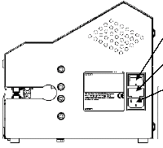 | Vypínač  Pojistka vypínače  Připojení k el. zdroji  Nastavitelné pro návod k použití
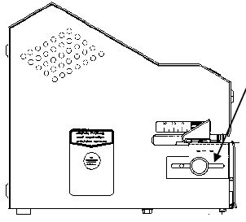 | Nastavení volného okraje  5 – 35 mm
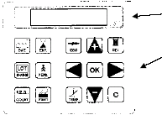 | Displej  Vstupní a funkční klávesy

Postup operací při sváření a tisku
- Po zavedení sterilizačního obalu zapněte posuv.
- Sterilizační obal je následně posunut a dojde k zahřátí oblasti svářecího švu na svářecí teplotu, na níž jsou nastaveny dolní a horní svářecí čelisti.
- Horký šev je stlačen svařovacím válcem, čímž dojde k jeho svaření.
- Je aktivován tisk a na svařený obal jsou vytisknuty požadované údaje.
- Svařený sterilizační obal je posunut k výstupnímu otvoru přístroje.
- Pokud nejsou do přístroje zavedeny další obaly určené ke svaření, posuvný mechanismus se po přibližně 30 sekundách vypne.
Bezpečnostní pokyny
 | Přístroj nesmí být instalován ani obsluhován osobami mladšími 14 let.  Přístroj nesmí být ponechán v provozu bez dozoru.  Pokud přístroj nepoužíváte, vypněte jej nebo vypojte přívodní šňůru přístroje z elektrické zásuvky.
Instalace
 | Přístroj neinstalujte ani neprovozujte v prostorách, kde hrozí nebezpečí výbuchu.
 | Používejte pouze elektrické zásuvky se zemnícím kolíkem.
 | Přístroj umístěte vždy do suchého prostředí.  Silně prašné prostředí, vodní pára, kapající nebo stříkající voda mohou mít negativní vliv na funkčnost přístroje.
 | Vždy se přesvědčte, že elektrické napájení přístroje odpovídá údajům uvedeným na štítku přístroje.
☞ | Používejte prosím elektrickou zásuvku poskytující stabilní elektrické napájení.

Zahájení práce s přístrojem
- Zapojte napájecí kabel do napájecí zásuvky přístroje  - Zapojte vidlici napájecího kabelu do elektrické zásuvky  - Zapněte přístroj pomocí elektrického vypínače | 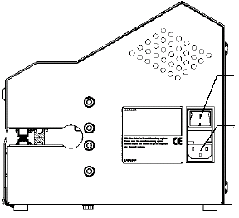 | Vypínač přístroje  Napájecí zásuvka
FUNKCE |  | DISPLEJ
Přístroj je zapnut  Po dobu přibližně 30 s probíhá samočinný test |  | Please wait
Zobrazeno po dobu cca 5 s  V2.8 = verze programu  956579 = číslo přístroje |  | Control V2.8  956579
Pokud byl překročen termín stanovený pro údržbu | Potvrďte zprávu o nutnosti údržby    Proveďte údržbu | M A I N T E N A N C E
Zobrazení  data, času  aktuální teploty  nastavené teploty |  | 17-02-00 14:30 025°C  Nominal temp 140°C
Po 5 minutách  je nastavená teplota dosažena  Přístroj je připraven k provozu |  | 17-02-00 14:35 140°C

Programování přístroje
FUNKCE | KLÁVESY |  |  | DISPLEJ
VSTUPNÍ KLÁVESY  Ovládání kurzoru  Stiskněte jednou klávesu pro posun doprava |   Kurzor  doleva |  |   Kurzor  doprava | 100°C  ▲Kurzor bliká na první číslici  100°C  ▲Kurzor bliká na druhé číslici
 | 1x 
VSTUPNÍ KLÁVESY  Změna čísel a písmen  Stiskněte jednou klávesu „o pozici výše“ |   O pozici výše |   O pozici  níže |  | 100°C  ▲První číslice je rovna 1  200°C  ▲První číslice je rovna 2
 | 1x
VSTUPNÍ KLÁVESY  Návrat do předchozího menu bez aktivace zadané volby | 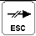
VSTUPNÍ KLÁVESY  Aktivace zadané volby | 
VSTUPNÍ KLÁVESY  Mezera na zvoleném místě  Nastavte počítadlo kusů na 0 | 

Nastavení přístroje
FUNKCE | KLÁVESY |  | DISPLEJ
NASTAVENÍ KONTRASTU | 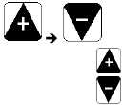 | Kontrast ⬆  Kontrast ⬇ | display – contrast  displej - kontrast
ZADÁVÁNÍ ÚDAJŮ  Symboly pro výběr jazyka |  |  | set language  GB
Jazyky:  němčina, angličtina, francouzština, španělština, italština |   výběr jazyka  ano/ne |  | pictogramm NO
Nastavení tisku
FUNKCE | KLÁVESY | DISPLEJ
NASTAVENÍ TISKU |   Ano / Ne | pointer set up  YES  nastavení tisku - ANO
Směr tisku  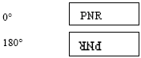 | 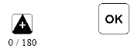 | print out  0
Zahájení tisku  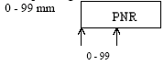 |   Vstup  zahájení tisku | distance  - 0-99 mm  vzdálenost
Šířka znaku  0-5  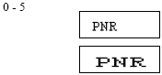 | Vstup  šířka znaku | character width:  0 0-5  šířka znaků
Rozestup znaků  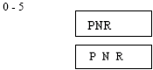 | Vstup  rozestup znaků | character distance:  0 0-5  rozestup znaků
Zadávání údajů
FUNKCE | KLÁVESY | DISPLEJ
TEPLOTA  Zadání jmenovité teploty  1 150 - 220 °C  2 120 - 150 °C  3 80 - 120 °C | 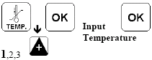 | nominal temp.  175°C 1
ZADÁVÁNÍ ÚDAJŮ  Datum a čas  Zadání 6 různých formátů data  1 dd-mm-yyyy 2 mm-dd-yyyy  3 yyyy-mm 4 mm-yyyy  5 yyyy 6 yyyy-mm-dd | 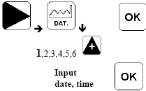 | format date & time  DD-MM-YYYY  DD-MM-YY hh:mm  17-02-2000 08:57
ZADÁVÁNÍ ÚDAJŮ  Doba platnosti  Zadejte 3 různá data expirace  ze závodu: 1= datum + 1 měsíc  2= datum + 3 měsíce  3= datum + 6 měsíců | 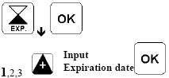 | DD-MM-YYYY  17-03-2000 1
ZADÁVÁNÍ ÚDAJŮ  Kód dávky  10místný, alfanumerický |  | 1234567890
ZADÁVÁNÍ ÚDAJŮ  Kód obsluhujícího prac.  20místný, alfanumerický |  | 0987654321
ZADÁVÁNÍ ÚDAJŮ  Pořadové číslo  7místné číslo | 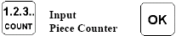 | piece counter  1234567
ZADÁVÁNÍ ÚDAJŮ  Text  20místný, alfanumerický kód |  | text input  123456789
ZADÁVÁNÍ ÚDAJŮ  CE kód  20místný, alfanumerický | 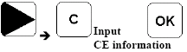 | CE –info  EN 980
Aktivace / deaktivace údajů
FUNKCE  Sled tiskových údajů je předem definován, tj. jednotlivé informace jako:  Datum sterilizace  Doba platnosti  Číslo dávky  Číslo obsluhujícího prac.  Pořadové číslo  Text  Kód CE  jsou vždy tištěny ve stejném pořadí | Tisk: datum sterilizace, doba platnosti, číslo obsluhujícího pracovníka
 | 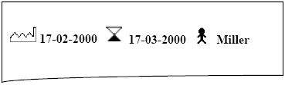
 | Tisk: datum sterilizace, číslo obsluhujícího pracovníka
 | 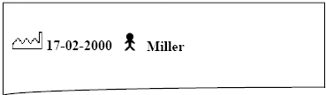
FUNKCE | KLÁVESY |  |  | DISPLEJ
TISK  Datum sterilizace | Tisknout |  | Netisknout | 17-02-2000
TISK  Datum sterilizace |  |  |  | 17-02-2000
TISK  Doba platnosti  Výběr tří různých dob platnosti | Tisknout | Netisknout |  | 17-03-2000 1
TISK  Doba platnosti  Výběr tří různých dob platnosti | 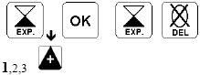 |  |  | 17-03-2000 1
TISK  Kód dávky | Tisknout | Netisknout |  | 1234567890
TISK  Kód dávky |  |  |  | 1234567890
TISK  Kód obsluhujícího prac. | Tisknout | Netisknout |  | 0987654321
TISK  Kód obsluhujícího prac. |  |  |  | 0987654321
TISK  Pořadové číslo | Tisknout | Netisknout |  | piece counter  12345
TISK  Pořadové číslo |  |  |  | piece counter  12345
TISK  Text | Tisknout | Netisknout |  | text input  123456789
TISK  Text |  |  |  | text input  123456789
TISK  Kód CE | Tisknout | Netisknout |  | CE -info  CE character
TISK  Kód CE |  |  |  | CE -info  CE character
Speciální funkce
FUNKCE | KLÁVESY | DISPLEJ
TISK  Zapnutí/vypnutí tisku |  | 17-02-2000 14:30 180°C  printer off
DISPLEJ  Celkový počet kusů |  | absolute p. counter  1234567
DISPLEJ  Čítač provozní doby |  | operating time  000053 h 25 m

Provoz
Svařování
- Nastavte šířku volného okraje.
Po uvolnění aretace je možno posunem desky plynule nastavit volný okraj mezi 5 mm a 35 mm.
- Vložte sterilizační obal.
Posuv se zapne automaticky.
- Vyjměte svařený sterilizační obal a nechte ho krátce vychladnout.
- Roztržením zkontrolujte pevnost sváru.
Zjistíte-li nesvařená místa, zvyšte teplotu svařování. Jestliže papír změní barvu nebo jestliže se fólie roztrhne, je teplota příliš vysoká.
Vyzkoušejte sváření a nastavte vhodnou teplotu.
Ověření kvality - funkce „Seal Check“
Kontrola parametrů svařování: teplota, tlak a doba sváření pomocí funkce „SEAL CHECK“.
Tato zkouška by se měla provádět každý den před začátkem pracovního procesu a měla by se zaznamenávat do protokolu.
Dále by se měla provádět vizuální kontrola švu svařeného pomocí funkce Seal Check.
Před zkouškou musí být zařízení připraveno k provozu a musí být dosaženo provozní teploty.
Zařízení je připraveno k provozu.  Bylo dosaženo předepsané jmenovité teploty. | Aktivujte funkci SEAL CHECK. | seal check
Zaveďte sterilizační obal, šířka: 200 mm | 21-12-1998 10:33 T: 180°C F: 100 N t: 2.8 s Miller
Datum
Čas
Teplota
Tlak
Doba sváření
Jméno

Tabulka odstraňování poruch
Porucha | Možná příčina | Řešení
Zařízení nelze zapnout.  Na displeji nejsou zobrazeny žádné údaje. | Přívod elektrického proudu
 | Napájecí kabel není zapojen do sítě. | Zkontrolujte přívodní vedení, případně jej zapojte do jiné zásuvky.
 | Vadný napájecí kabel | Vyměňte napájecí kabel.
 | Napájecí pojistka | Vyměňte napájecí pojistku.  - Jestliže pojistka praskne znovu, nechte zařízení zkontrolovat.
 | Řídicí panel | Vyměňte řídicí panel.
 | Zobrazovací panel | Vyměňte zobrazovací panel.
Zařízení se nezahřívá. | Příliš nízká jmenovitá teplota | Zvyšte jmenovitou teplotu.
Zařízení se nezahřívá. | Aktivováno omezení teploty | Zamáčknutím čepu resetujte omezovač teploty.
Zařízení se nezahřívá. |  | - Jestliže se omezovač teploty znovu sepne, nechte zařízení zkontrolovat.
Zařízení se nezahřívá. | Teplotní senzor | Vyměňte teplotní senzor.
Zařízení se nezahřívá. | Žhavící článek | Zkontrolujte a případně vyměňte žhavící články.
Zařízení se nezahřívá. | Řídící panel | Vyměňte řídící panel.
Nefunguje posuv. | Motorový senzor | Vyměňte světelnou clonu.
Nefunguje posuv. | Není zavřena přední záklopka. | Zavřete přední záklopku.
Nefunguje posuv. | Přední záklopka - senzor | Vyměňte senzor přední záklopky.
Nefunguje posuv. | Dopravní pás  poškozen  Nefunguje posuv. | Vyměňte dopravní pás.  Zkontrolujte napětí pásu.
Nefunguje posuv. | Motor | Vyměňte motor.
Nefunguje posuv. | Řídící panel | Vyměňte řídící panel.

Tabulka odstraňování poruch
Porucha | Možná příčina | Řešení
Podávání materiálu není plynulé nebo je slyšet značný provozní hluk. | Vedení dopravního pásu | Vyměňte teflonový pás na vodicí hraně.
 | Dopravní pás  poškozen  Nefunguje posuv. | Vyměňte dopravní pás.  Zkontrolujte napětí pásu.
 | Motor | Vyměňte motor.
Svár nedrží. | Teplota  příliš nízká | Zvyšte teplotu.
Svár nedrží. | Tlak  příliš malý | Upravte přítlak svářecího válce nebo svářecí válec vyměňte.
Svár nedrží. | Svářecí čelist  Příliš velká vzdálenost mezi svářecími čelistmi | Vzdálenost mezi svářecími čelistmi nastavte na 0,5 mm.
Svařený šev je porušený | Tlak  příliš velký | Uvolněte horní vodicí hranu a upravte její polohu směrem dolů.
Změnila se barva na papírové straně obalu nebo se zkrabatil boční přehyb. | Teplota  příliš vysoká | Snižte teplotu.
Žádný nebo neúplný otisk | Programování  Nebyl správně nastaven začátek tisku. | Přeprogramujte začátek tisku.
Žádný nebo neúplný otisk | Barvicí páska | Barvicí páska není správně nainstalována.  Vyměňte barvicí pásku.
Žádný nebo neúplný otisk | Tisková hlava | Vyměňte tiskovou hlavu.
Žádný nebo neúplný otisk | Řídící panel | Vyměňte řídící panel.
Příliš slabý otisk | Barvicí páska | Vyměňte barvicí pásku.
Příliš slabý otisk | Tisková hlava | Upravte nastavení tiskové hlavy.
Příliš slabý otisk | Přitlačování papíru | Vyměňte přítlačnou pružinu k přitlačování papíru.
Nefunguje klávesnice. | Klávesnice | Zkontrolujte, zda je dobře zapojen konektor klávesnice.  Vyměňte klávesnici.
Nefunguje klávesnice. | Zobrazovací panel | Vyměňte zobrazovací panel.
Nefunguje klávesnice. | Řídící panel | Vyměňte řídící panel.

Záruka
Ke všem zařízením poskytujeme v souladu s našimi všeobecnými záručními podmínkami v případě prokázaných závad 12měsíční výrobní záruku na materiál a práci.
Zařízení nebo jeho části budou podle potřeby zdarma opraveny nebo vyměněny.
O záručních nárocích nás prosím informujte do 8 dnů.
Záruka se nevztahuje na škody způsobené na nesprávně zabaleném zařízení při jeho přepravě k dodavateli nebo výrobci z důvodu uplatnění záruky.
Při vyřizování záručních nároků si vyhrazujeme veškerá práva na provedení technických úprav v zájmu technického pokroku a vylepšení našich zařízení.
Uznáním záručního nároku se neprodlužuje celková záruční doba.
Existence záručních nároků neopravňuje reklamující stranu k úplnému nebo částečnému pozastavení plateb.
Neneseme žádnou odpovědnost za škody vzniklé z následujících příčin:
Nevhodné nebo neoprávněné používání, nesprávná instalace nebo spouštění, chybná obsluha, nesprávná nebo nedbalá obsluha, přirozené opotřebení, používání nevhodných provozních náplní, chemické, elektrochemické nebo elektrické účinky.
Ze záruky jsou navíc vyloučeny všechny úpravy nebo opravy neoprávněně provedené obsluhujícím personálem nebo třetími stranami bez předchozího souhlasu výrobce.
Totéž platí i v případě, že nejsou použity originální náhradní díly.
Vyměněné díly jsou majetkem výrobce.
Plán údržby
Stejně jako všechna technická zařízení i tento přístroj podléhá technickému opotřebení.
Pro zajištění neustálé připravenosti zařízení k použití by měl vyškolený technik provést alespoň jednou ročně servisní prohlídku.
Kontrola | Výměna | 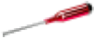Seřízení | Měření

Plán údržby | Barvicí páska | Teflonový proužek na vodicí hraně | Teflonový proužek na svářecí čelisti | Přítlačný válec | Ozubený řemen | Vzdálenost mezi svářecími čelistmi | Teplota sváření mezi svářecími čelistmi
Alespoň každé 3 měsíce
V závislosti na míře používání, alespoň jednou ročně

Dodávky náhradních dílů
- Náhradní díly si jednoduše objednejte faxem:
- Zkopírujte prosím následující stránky podle typu požadovaných dílů.
Strana 17: Díly potřebné z důvodu údržby nebo opotřebení
Strana 18: Náhradní díly
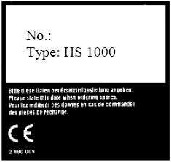

- Zadejte číslo zařízení.
- Zadejte model zařízení.
- Zadejte jméno, adresu, faxové a objednací číslo.
- Označte požadované položky.
- Zadejte požadované množství.
- Objednávku podepište.
- Objednávku odfaxujte.
Komu:

Fax
Objednávka č.
Od:

Datum:

Model zařízení |  | Číslo zařízení
☑ | Název | Díl č. | ks
□ | Barvicí páska | 6.813.104
□ | Teflonový proužek na svářecí čelist | 6.105.285
□ | Teflonový proužek na vodicí lištu 500 mm | 6.105.139
□ | Plastová část přítlačného válce | 2.230.008
□ | Ozubený řemen, pohon 375 mm | 6.271.011
□ | Ozubený řemen, podávání materiálu 480 mm | 6.271.008
□ | Žhavící článek | 6.536.032
□ | Kompletní horní svářecí čelist | 1.616.028
□ | Kompletní dolní svářecí čelist | 1.616.029
□
□
□
□
□

Podpis __________
Komu:

Fax
Objednávka č.
Od:

Datum:

Model zařízení |  | Číslo zařízení
☑ | Název | Díl č. | ks
□ | Tisková hlava | 1.653.002
□ | Řídící panel 230 V | 1.410.022
□ | Řídící panel 100 V | 1.410.026
□ | Zobrazovací panel | 1.410.017
□ | Modul DMS | 1.410.018
□ | Motorový pohon | 1.410.020
□ | Světelná clona | 1.561.003
□ | Převodový motor | 1.212.011
□ | Motor - barvicí páska | 1.212.012
□ | Vypínač omezovače teploty | 6.564.018
□ | Termoelektrický článek | 6.564.023
□ | Servisní hardwarový klíč (dongle) | 1.561.002
□
□

Podpis __________

Čísla dílů
Žhavicí čelist
Teflonová páska

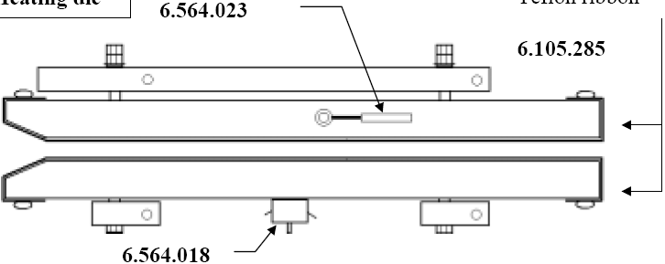

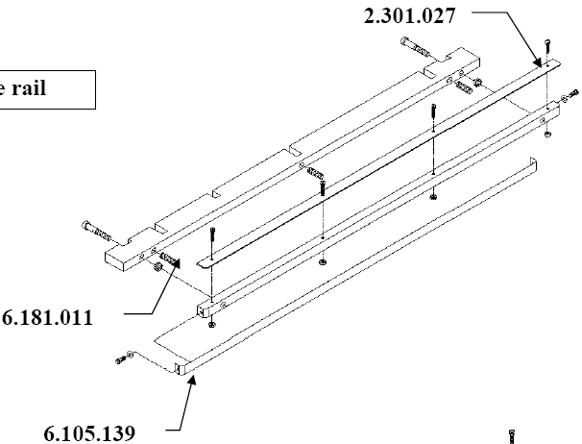
horní vodicí lišta

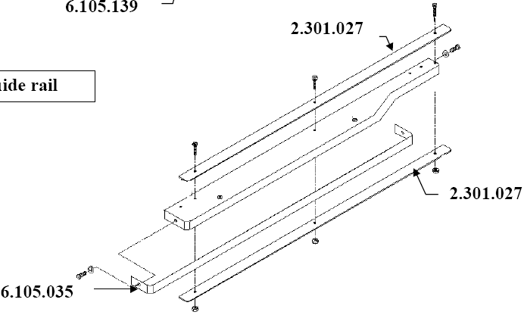
dolní vodicí lišta

Informace o údržbě
Výměna barvicí pásky
- Vypněte zařízení.
- Otevřete přední záklopku.
- Levou rukou zatlačte směrem dolů na páčku držáku s barvicí páskou ❶.
- Zatlačte na držák, aby se kazeta s barvicí páskou ❷ vysunula do strany a bylo možno ji vyjmout.
- Vložte novou kazetu s barvicí páskou.
Vždy se přesvědčte, že je otvor ❸ v kazetě nasazen na otočnou hřídel ❹.

- Zatlačte kazetu s barvicí páskou dozadu, dokud nezapadne do držáku ❷.
- Zavřete přední záklopku.
- Zapněte zařízení a po dosažení jmenovité teploty zkontroluje funkci tisku.

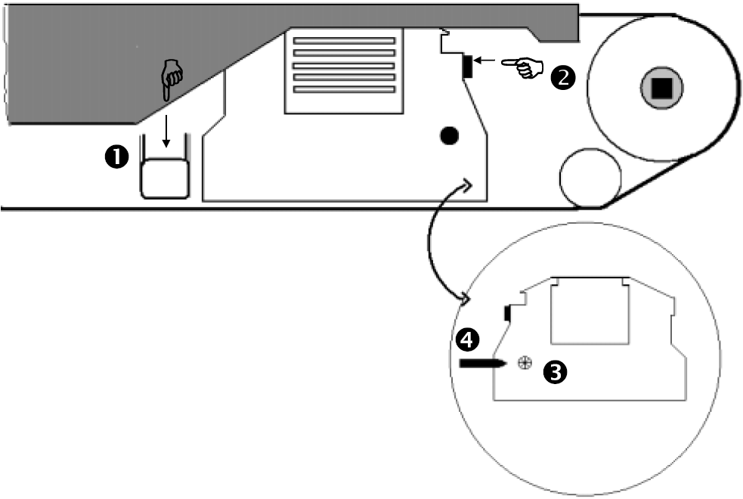

Informace o údržbě ! Používejte prosím pouze originální náhradní díly.
Výměna teflonového proužku na vodicí liště
- Vypněte zařízení a VYTÁHNĚTE ZÁSTRČKU ZE SÍTĚ!
- Otevřete kryt.
- Vyšroubujte montážní šrouby ❶ z horní vodicí lišty a lištu vyjměte nebo
- Vyšroubujte montážní šrouby ❷ z dolní vodicí lišty a lištu vyjměte.
- Vyšroubujte montážní šrouby ❸ a strhněte teflonový proužek.
- Z nového teflonového proužku stáhněte ochrannou fólii a proužek rovně a bez záhybů přilepte na lištu.
- Teflonový proužek upněte pomocí šroubů ❸.
- Namontujte vodicí lištu.
- Pokud montujete horní vodicí lištu před upnutím, stlačte čelist dolů tak, aby mezi hlavou šroubu a lištou byla na obou stranách vzdálenost 1 mm. Tím se zajistí správný kontaktní tlak vodicí lišty.
- Zavřete kryt.

Vzdálenost mezi hlavou šroubu a lištou = 1 mm
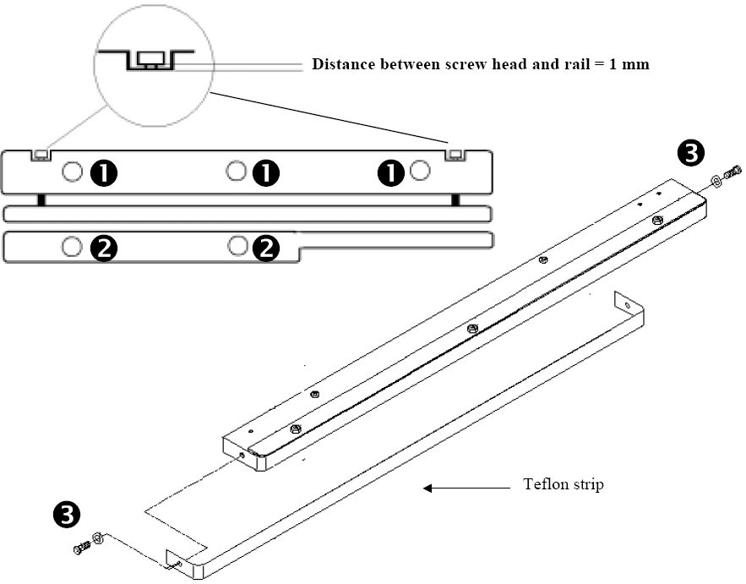
Teflonový proužek
Informace o údržbě ! Používejte prosím pouze originální náhradní díly.
Výměna teflonového proužku na horní a dolní žhavící čelisti
- Vypněte zařízení a VYTÁHNĚTE ZÁSTRČKU ZE SÍTĚ!
- Otevřete kryt.
- Vyšroubujte montážní šrouby ❶ z horní vodicí lišty a lištu vyjměte.
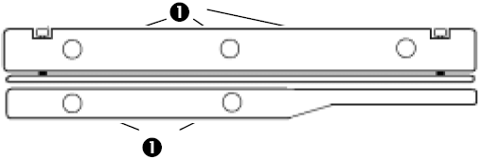
- Odpojte elektrickou přípojku žhavící čelisti.
- Vyšroubujte upínací šrouby v horní ❹ a dolní části ❺.
- Vyjměte horní nebo dolní žhavící čelist.
- Vyšroubujte montážní šrouby ❻ a strhněte teflonový proužek.

- Z nového teflonového proužku odstraňte ochrannou fólii a proužek rovně a bez záhybů přilepte.
- Teflonový proužek upněte pomocí šroubů ❻.
- Namontujte žhavící čelist.
- Utáhněte upínací šrouby ❹ + ❺ žhavící čelisti.
- Znovu zapojte elektrickou přípojku žhavící čelisti.
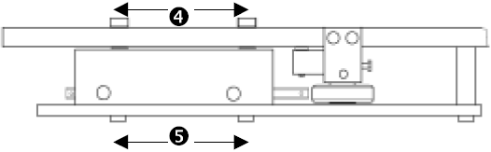
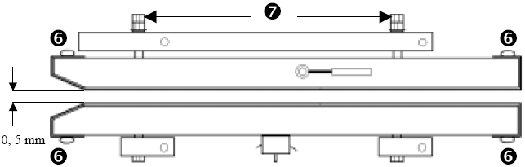
- Povolte matky ❼.
- Vzdálenost mezi svářecími čelistmi nastavte na 0,5 mm.
- Utáhněte matky ❼.
- Namontujte vodicí lišty.

- Pokud montujete horní vodicí lištu před upnutím, stlačte čelist dolů tak, aby mezi hlavou šroubu a lištou byla na obou stranách vzdálenost 1 mm.
Tím se zajistí správný kontaktní tlak vodicí lišty.
Vzdálenost mezi hlavou šroubu a lištou = 1mm
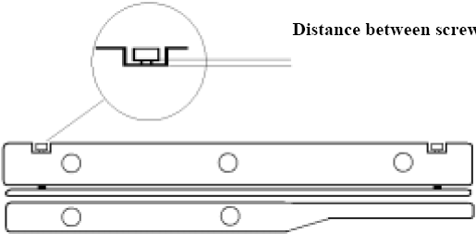
- Zavřete kryt.
Informace o údržbě ! Používejte prosím pouze originální náhradní díly.
Výměna přítlačného válce
- Vypněte zařízení a VYTÁHNĚTE ZÁSTRČKU ZE SÍTĚ!
- Otevřete kryt.
- Vyšroubujte montážní šrouby ❶ z horní vodicí lišty a lištu vyjměte.
- Přibližně o 5 mm vyšroubujte šroub pro seřizování přítlaku ❷.
- Povolte montážní šroub ❸ a z držáku zcela vytáhněte přítlačný válec.
- Odstraňte pojistný kroužek ❹ a vyjměte přítlačný válec.
- Vložte nový přítlačný válec a zajistěte ho pojistným kroužkem ❹.
- Zasuňte kompletní přítlačný válec do držáku, vystřeďte ho s dolním válcem a utáhněte montážní šroub ❸.
- Seřizovacím šroubem ❷ nastavte podle pokynů ke kalibraci na straně 24 kontaktní tlak.
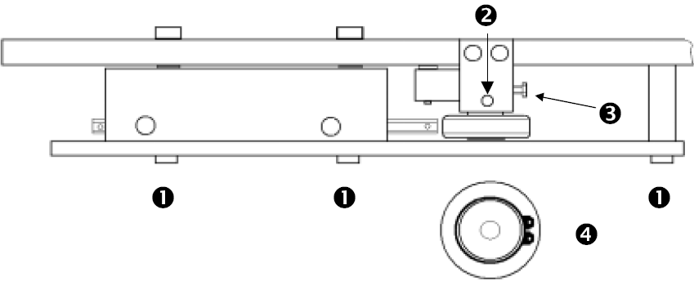
- Namontujte vodicí lištu.
- Pokud montujete horní vodicí lištu před upnutím, stlačte čelist dolů tak, aby mezi hlavou šroubu a lištou byla na obou stranách vzdálenost 1 mm. Tím se zajistí správný kontaktní tlak vodicí lišty.
Vzdálenost mezi hlavou šroubu a lištou = 1 mm
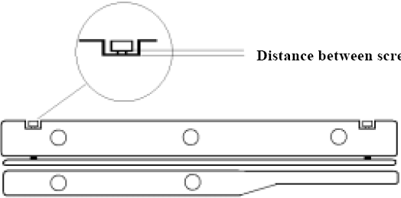
- Zavřete kryt.
Kalibrace Pouze s použitím servisního hardwarového klíče (dongle).

Po výměně teplotního senzoru nebo žhavících prvků je třeba kalibrovat teplotu. Po výměně tiskové hlavy nebo světelné clony „začátku tisku“ je třeba kalibrovat tiskárnu. Po výměně elektronické jednotky je třeba provést obě seřizovací operace.

FUNKCE | KLÁVESY |  |  | DISPLEJ
Vypněte zařízení.  Zapněte zařízení.  Po dobu přibližně 30 s běží samočinný test. | K sériovému portu COM1 připojte servisní hardwarový klíč (dongle). |  |  | Please wait
Zvolte jazyk  Jazyk:  němčina, angličtina, francouzština, španělština, italština | Výběr jazyka |  |  | Set language  GB
KALIBRACE  Kontaktní tlak  1. Před seřízením úplně vyšroubujte šroub S.  2. Pomocí P1 nastavte nulový bod na 5 N.  3. Pomocí šroubu S nastavte tlak na 100 N. | UPOZORNĚNÍ! Tuto kalibraci je možno provést POUZE tehdy, pokud je přístroj úplně studený. Před kalibrací musí být přístroj vypnutý alespoň 5 minut.  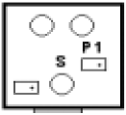 |  |  | Contact pressure  Range 05 N  Contact pressure  Range 100 N
KALIBRACE SYSTÉMU |   Teplota |   Tiskárna |   Údržba | system calibration  next key
TEPLOTA  Změřte teplotu mezi tiskovými hlavami. | Po dosažení T=120 °C:  Zadejte teplotu 1 změřenou po uplynutí 180 s.  Vstup |  |  | Čas 1 Teplota 1  180 120°C  reading: °C  Čas 2 Teplota 2  180 220°C  reading: °C
TEPLOTA  Změřte teplotu mezi tiskovými hlavami. | Po dosažení T=220 °C:  Zadejte teplotu 2 změřenou po uplynutí 180 s.  Vstup
TISKÁRNA  1. Zkouška tisku se vzorkem > 150 mm  2. Změření vzdálenosti 1 a 2  Dolní část vzorku  Vzdálenost 1 Vzdálenost 2 | Potvrďte zkušební výtisk |  |  | printer calibration  test print  printer calibration  distance 1 mm  printer calibration  distance 2 mm
 | Zadejte vzdálenost 1
 | Zadejte vzdálenost 2
ÚDRŽBA  Datum příštího připomenutí údržby | Vstup |  |  | MM-DD-  distance 2 mm

Schéma elektrického zapojení 230 V
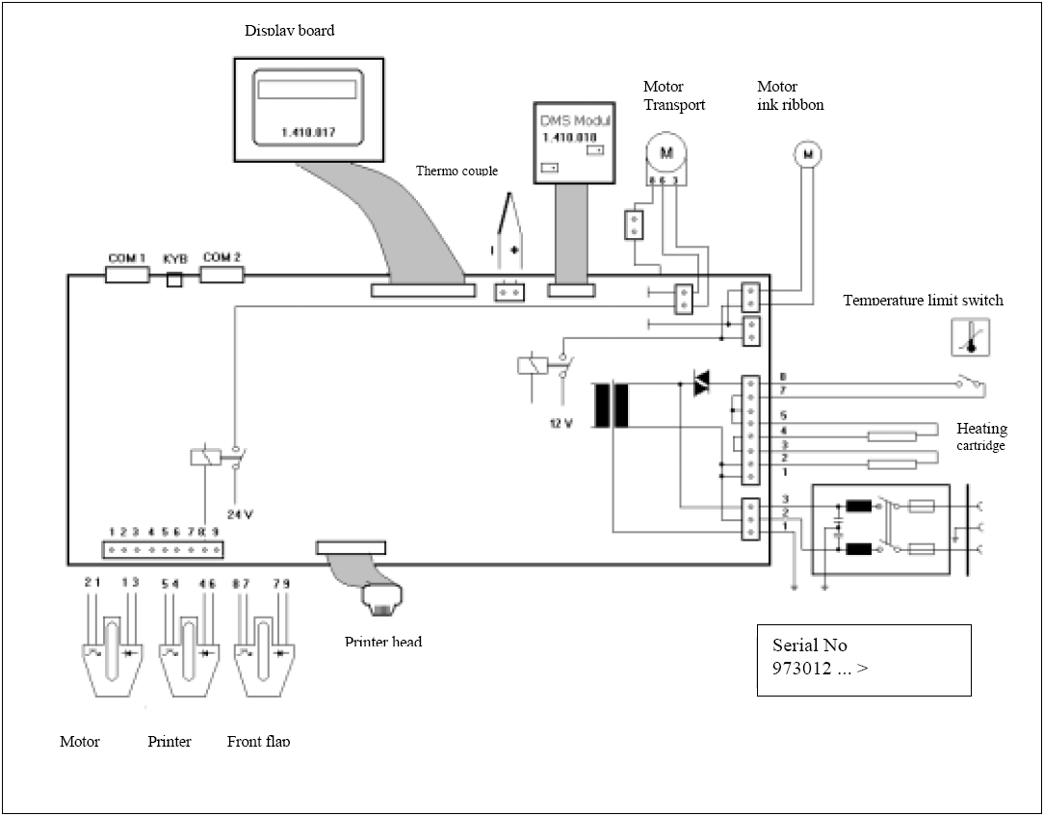

Display board | Zobrazovací panel
Thermo couple | Termoelektrický článek
Motor Transport | Motor - posuv
Motor ink ribbon | Motor - barvicí páska
Temperature limit switch | Vypínač omezovače teploty
Heating cartridge | Žhavící článek
Printer head | Tisková hlava
Motor | Motor
Printer | Tiskárna
Front flap | Přední záklopka
Serial No 973012 ... > | Sériové č. 973012 ... >
Schéma elektrického zapojení 100/115 V

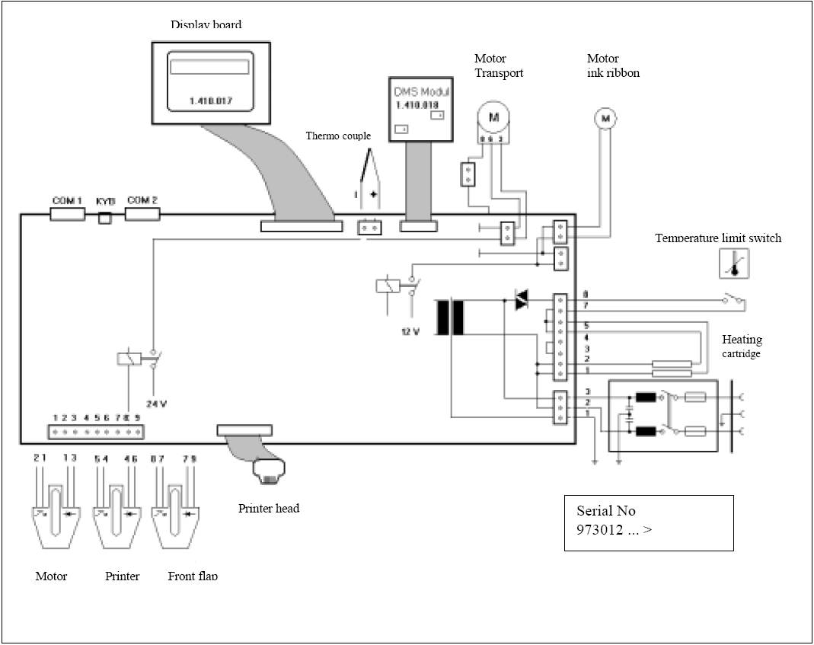

Display board | Zobrazovací panel
Motor Transport | Motor - posuv
Motor ink ribbon | Motor - barvicí páska
Thermo couple | Termoelektrický článek
Temperature limit switch | Vypínač omezovače teploty
Heating cartridge | Žhavící článek
Printer head | Tisková hlava
Motor | Motor
Printer | Tiskárna
Front flap | Přední záklopka
Serial No 973012 ... > | Sériové č. 973012 ... >
Technické údaje
Napájení |  | [ V ] | 230 / 115 / 100
Hlavní pojistka 230 V (100/115V) |  | [ A ] | 2 T ( 5 M )
Příkon max. |  | [ W ] | 500
Tepelný rozptyl |  | [ kJ/s] | 0,1
Hlučnost |  | [ dB/ A ] | 47
Okolní teplota |  | [ °C ] | 5-25
Rozměry, | délka  šířka  výška | [ mm ] | 620  260  250
Hmotnost přibl. |  | [ kg ] | 23
Rychlost zpracování |  | [ m / min ] | 10
Teplota sváření |  | [ °C ] | 80-220
Tolerance teploty sváření |  | [+ - % ] | 2
Svařený šev |  | [ mm ] | 12
Plynule nastavitelný okraj sváření |  | [ mm ] | 5-30
Délka svařeného švu |  | [ mm ] | neomezená

  D- 74847 Obrigheim |  | Prohlášení o shodě  Konformitätserklärung - Declaration of Conformity  Déclaration "CE" de Conformité  Declaracción de conformidad de la C.E.  Dichiarazione di conformita Declaraçao de conformidade |  |  | QMF
Seite 1/1
Ver. 1.05
Tímto prohlašujeme, že zařízení na sváření fólií
Hiermit erklären wir, daß die Folienschweissmaschinen:
Herewith we declare that the Foil sealing unit:
Par la présente, nous déclarons que la gamme de Soudeuse de films plastique:
Por la presente certificamos que las máquinas embolsadoras modelos:
Dichiariamo con la presente che le macchine per saldatura di fogli :
Por este meio se declara que as máquinas de selagem de folhas de plástico:

HS 1000

splňuje požadavky následujících předpisů a harmonizovaných norem:
folgenden einschlägigen Bestimmungen und harmonisierten Normen entsprechen:
complies with the requirements of the following regulations and harmonised standards:
corresponde u dispositions suivantes et standards harmonise:
objeto de esta Declaración cumpie con las siguientes disposiciones:
sono conformi alle seguenti dieposizioni in materia nonché alle seguentie norme armonizzate :
corespondem as sequintes determinaçoes e normas harmonizadas:

Směrnice o strojních zařízeních
EG - Maschinenrichtlinie 98/37/EG
Machinery directive
Directive "CE" rel. aux machines
Directiva de Maquinaria de la CE
Direttiva CE sulle maccine nella versione
Directiva da UE relativa a maquinaria

Směrnice o nízkonapěťových zařízeních
Niederspannungsrichtlinie 73/023/EWG
Low voltage directive 93/068/EWG
Directive a basse tension
Directiva de Baja Tensión
Direttiva sulla bassa tensione
Directiva relativa a baixa tensao

Směrnice EMS
EMV-Richtlinie EMS-directive 89/336/EWG
Directive EMS Directiva de EMS
Direttiva CEM Directiva EMS

Harmonizované normy
Harmonisierte Normen Harmonized standards EN 292-1 1991 EN 50081-1 1993
Standard harmonise Las normas armonizadas EN 292-2 1991 EN 50082-1 1993
Norme armonizzate Normas harmonzidadas EN 294 1992 EN 60204-1 1998

Národní technické normy
Nationale technische Spezifikationen UVV-VBG 76
National technical specifications DIN 58953-7 1999
Spécification technique national
Especificaciones Técnicas nacionales
Norme tecniche nazionali
Especificaçoes técnicas nacionais

HAWO GmbH, Obere Au 2, D-74847 Obrigheim, Germany
Diese Dokument ist unser ausschließliches Eigentum und darf ohne unsere Genehmigung weder kopiert, noch vervielfältigt, noch dritten Personen zugänglich gemacht werden. (§§ 36 ff LUG v. 19.06.1901) | Bearbeitet |  | Geprüft | Gültig ab: 01.03.2001  platnost od:  valid from:  légitime a partir de:

